ESTADO DO RIO GRANDE DO NORTE
CÂMARA MUNICIPAL DE SÃO JOÃO DO SABUGI

REQUERIMENTO Nº. 024/2023

Requeiro a V. Ex.ª, com base no artigo 154 do Regimento Interno e ouvido o plenário desta casa, requer que seja enviado ofício ao Poder Executivo Municipal, solicitando a criação de um PL, que trata da pobreza menstrual para mulheres em situação de vulnerabilidade.

JUSTIFICATIVA EM PLENÁRIO

Sala das Sessões, em 14 de julho de 2023.

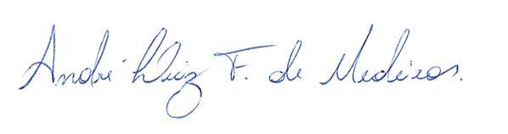

_______________________________________________________
MARIA APARECIDA MORAIS DE ARAÚJO
VEREADORA - AUTORA

